附件3：成都望江宾馆自助预订客房方式
- 网上预订：官方网站（电脑端操作）：www.wangjianghotel.com，在客房预订里输入预订代码“zlxh”。
- 手机预订：打开微信，扫描“成都望江宾馆”微信公众号二维码，在宾馆官方微信公众号的客房预订里输入促销代码“zlxh”。
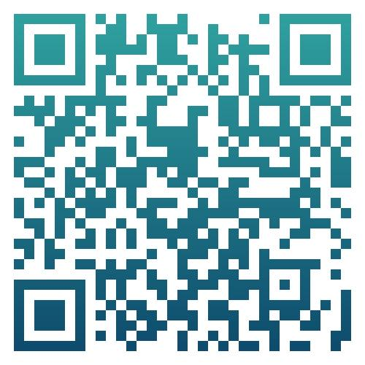
- 电话预订:酒店预订部：028-84090060

备注：
酒店暂时未开设拼房自助预定。如果您需要协助拼房，请在培训回执表上填好入住时间，并备注拼房。住单间或者已联系好一起拼房的学员可以采用以上三种方式自助预订。

